

光大银行
测试管理工具
维护手册

文 档 编 号 |  | 保 密 等 级
作 者 | 袁卫 | 最后修改日期
审 核 人 |  | 最后审批日期
批 准 人 |  | 最后批准日期

修订记录
日期 | 版本 | 修订说明 | 修订人
2010-12-22 | V0.1 | 初稿，将项目管理员篇和系统管理员篇合并 | 袁卫
2010-12-28 | V0.2 | 补充、完善 | 袁卫
2010-12-31 | V1.0 | 修订 | 袁卫
2011-1-19 | V1.1 | 审核后修订 | 袁卫
2011-1-26 | V2.0 | 模板项目定制后修订 | 袁卫
2011-2-23 | V2.1 | 修改备份、恢复内容 | 袁卫
目 录
1 简介 1
1.1 编写目的 1
1.2 使用范围 1
1.3 参考资料 1
2 角色及职责 1
3 项目设置 1
3.1 设置项目用户 2
3.2 设置用户组 5
3.3 设置用户字段 6
3.4 设置系统字段 7
3.5 设置工作流 8
4 模板项目 10
4.1 “组”权限 10
4.2 “项目实体”定义 12
4.2.1 “需求”组件 12
4.2.2 “测试计划”组件 12
4.2.3 “测试实验室”组件 13
4.2.4 “缺陷”组件 13
4.3 “项目列表” 15
4.4 “工作流” 16
5 日常维护 17
5.1 应用管理员 17
5.1.1 新建项目 17
5.1.2 站点配置“参数” 21
5.1.3 模板项目更改及应用 21
5.1.4 项目的删除停用与激活 24
5.1.5 项目一级备份与恢复 25
5.2 系统管理员 27
5.2.1 系统备份 27
5.2.2 系统恢复 28
5.3 项目管理员 28
5.3.1 配置用户 28
5.3.2 配置用户组别 28
5.3.3 配置模块访问 29
5.3.4 配置项目实体 30
5.3.5 配置项目列表 32
5.3.6 配置工作流 33

简介
光大银行目前使用的测试管理工具是HP QualityCenter 10.0(以下简称QC)是Mercury Interactive公司推出的基于WEB的测试管理工具。QualityCenter能够帮助你组织和管理软件测试过程的每个阶段，包括测试需求管理、测试计划、测试案例、测试执行和缺陷跟踪。
光大银行使用QC的项目较多，各项目的项目管理员对QC项目管理操作掌握程度存在差异。为此，质量管理处组织编写了本文档，同时帮助质量管理处系统管理员进行日常维护。

编写目的
帮助、指导项目管理员、系统管理员对测试管理工具QC进行日常操作及维护工作。

使用范围
本文档面向系统管理员、项目管理员。

参考资料
《光大银行测试管理工具使用规范与流程》
《光大银行测试管理工具使用手册》

角色及职责
角色 | 职责 | 备注
项目管理员 | 负责具体单个项目的测试过程和测试活动输出的维护工作 | 由项目经理指定人员担任，建议为系统测试负责人。
系统管理员 | 负责QC整体运营、运行监控、系统的备份与恢复 | 运行中心系统管理员
应用管理员 | 负责新建项目、站点配置、项目的删除停用与激活等 | 运行中心应用管理员

项目设置
项目的常用设置均在“项目自定义”页面进行，项目管理员在登录项目后，可点击“工具”-》“自定义”，进入“项目自定义”页面。
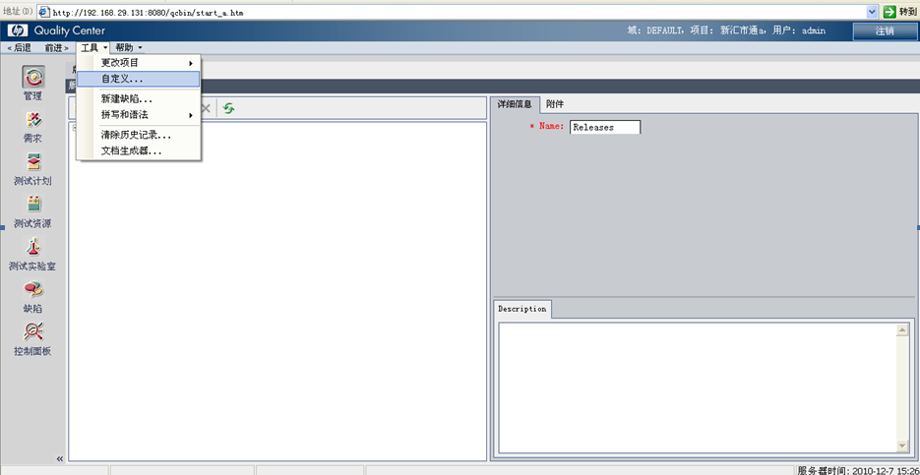
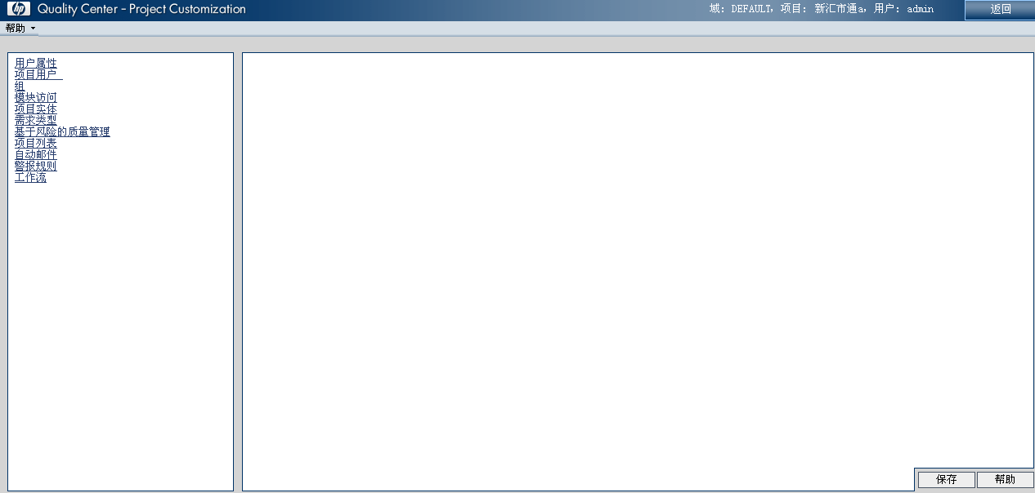

设置项目用户
进入“项目自定义”页面，点击“项目用户”，显示如下所示用户信息：
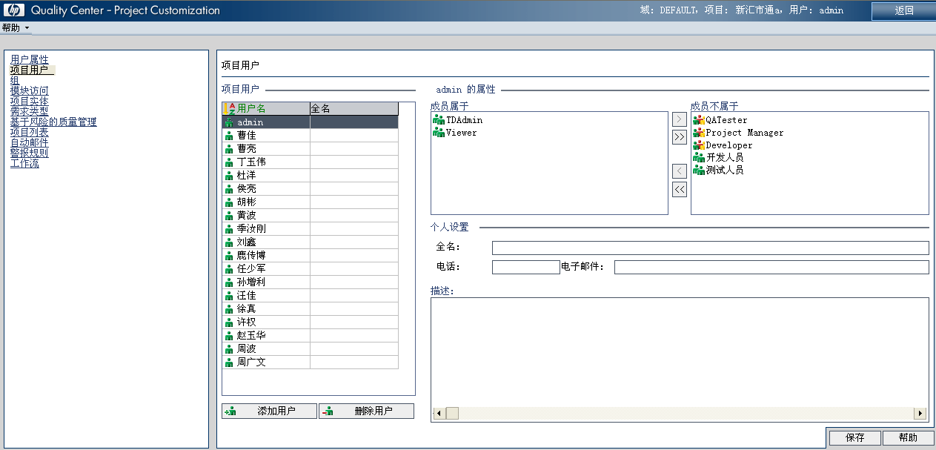
点击【删除用户】，可将用户从项目中删除。
需要添加用户时，点击【添加用户】，弹出如下对话框。
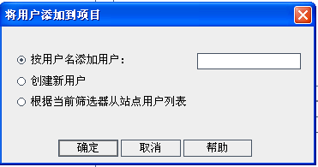
当项目用户在QC站点中存在时，直接在方框中输入用户名，点击【确定】后，即可添加成功。或者选择第三种情况，点击【确定】后，在站点用户列表中选择，可以多选，点击【OK】，项目用户可添加成功。
若项目用户在QC站点中不存在时，选择“创建新用户”，点击【确定】，在弹出的“新建用户”，页面，在页面中输入新用户信息，点击【确定】，项目用户可添加成功。
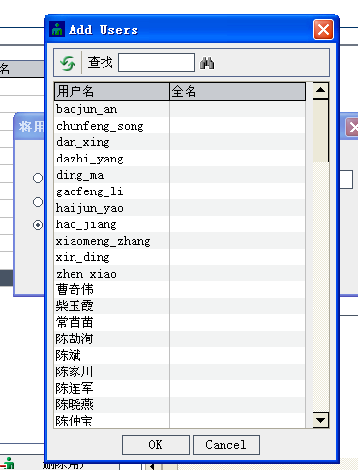
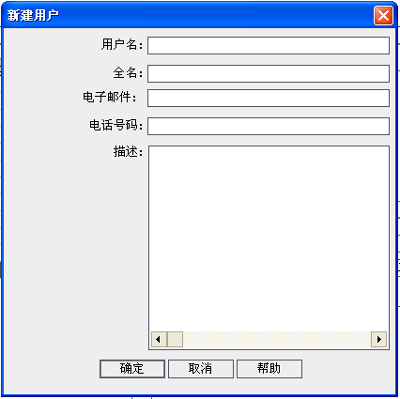

设置用户组
进入“项目自定义”页面，点击“组”，显示如下所示用户组信息
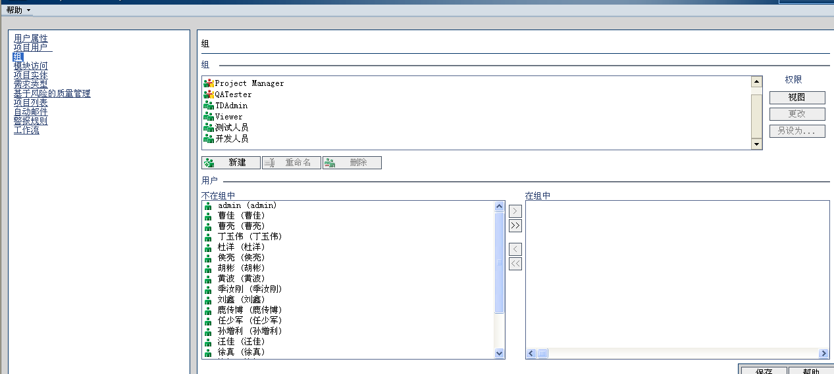
通过可将人员设置为组内或组外。
可“新建”、“重命名”、“删除”用户组。
新建组时，可基于系统权限组。
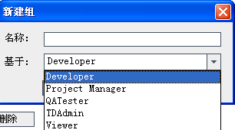
点击更改，可修改“组”的权限。
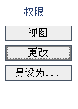
勾选相应项，设置组权限。
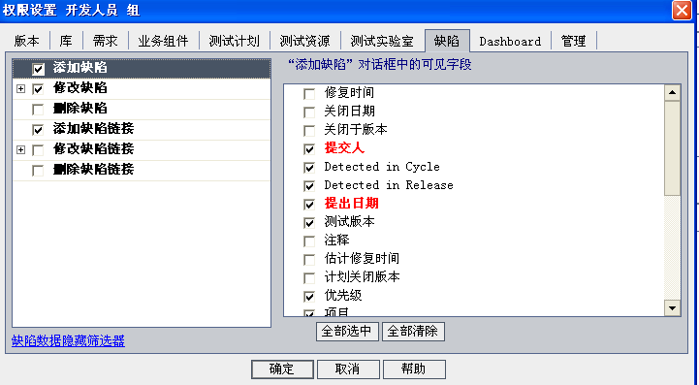

设置用户字段
进入“项目自定义”页面，点击“项目实体”，点击“缺陷”，“用户字段”，如下图所示：
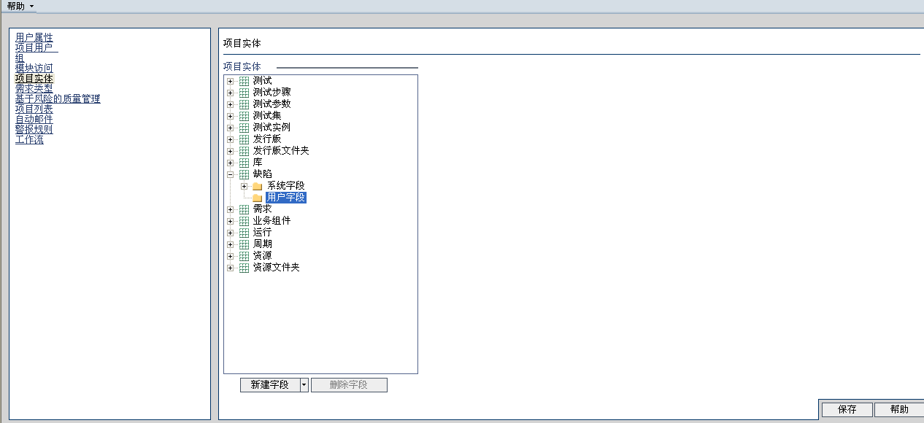
点击【新建字段】，添加用户字段
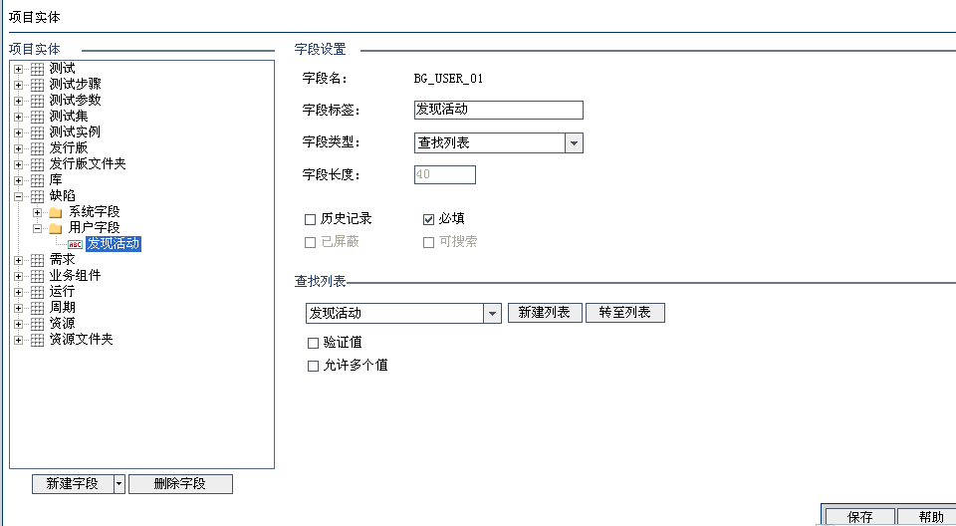
更改“字段标签”（字段名称）、字段类型等，点击【保存】，即可生效。
需要删除时，点击【删除字段】，确认后即可删除用户字段。
新添加的用户字段，在提交缺陷时，将会增加此字段，如下图
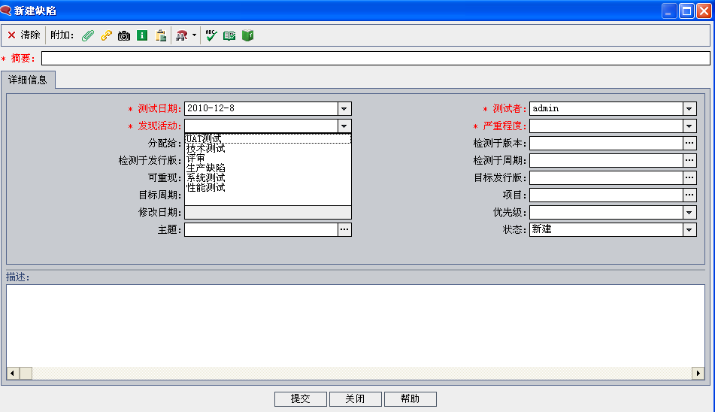

设置系统字段
进入“项目自定义”页面，点击“项目实体”，点击“缺陷”，“系统字段”，如下图所示
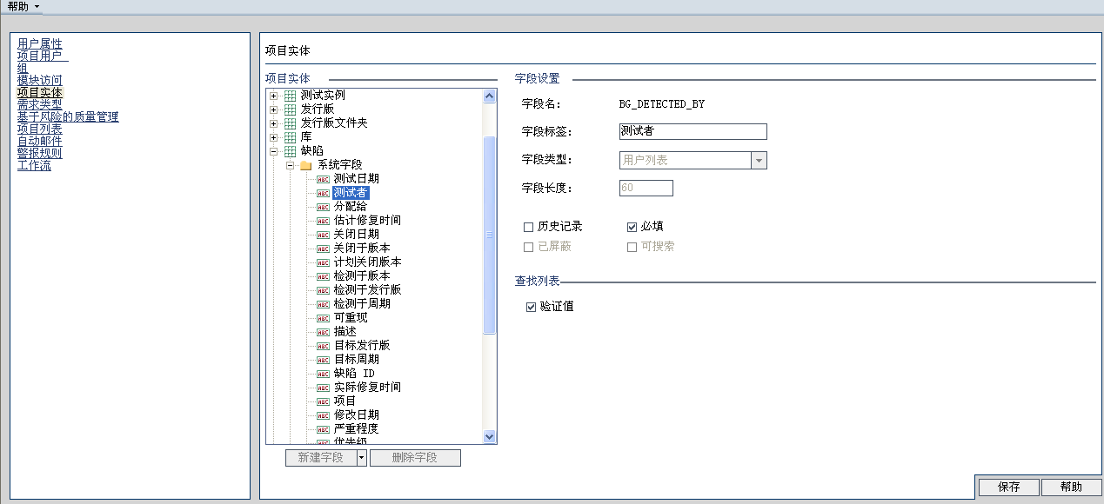
系统字段可更改“字段标签”，是否“必填”等少量信息，更改后保存即可。（系统字段不能增加或删除）

设置工作流
进入“项目自定义”页面，点击“工作流”，设置“工作流配置”，可通过“脚本编辑器”编辑“缺陷模块列表自定义”、“添加缺陷字段自定义”、“缺陷详细信息字段自定义”。
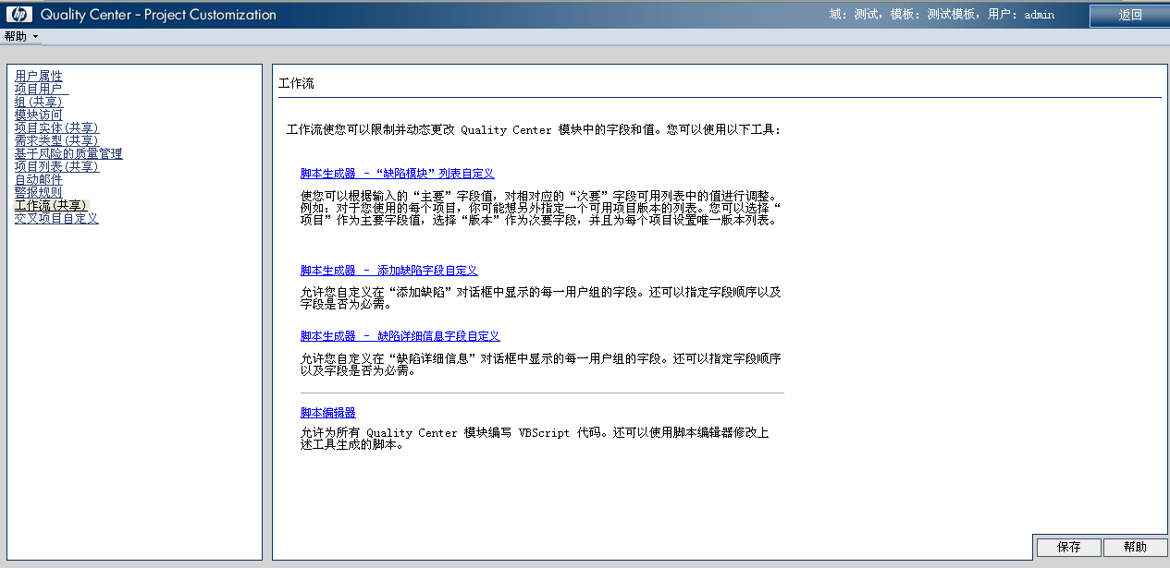
点击“缺陷模块列表自定义”，弹出如下对话框
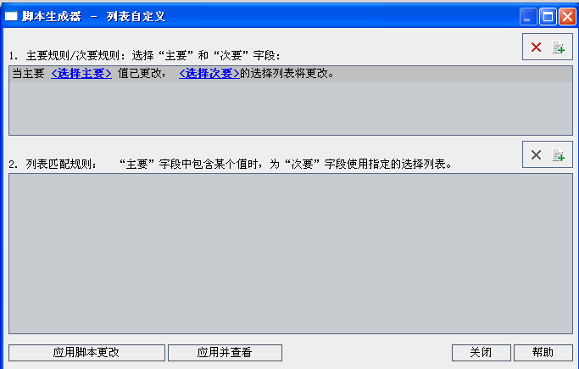
点击“添加缺陷字段自定义”，弹出如下对话框
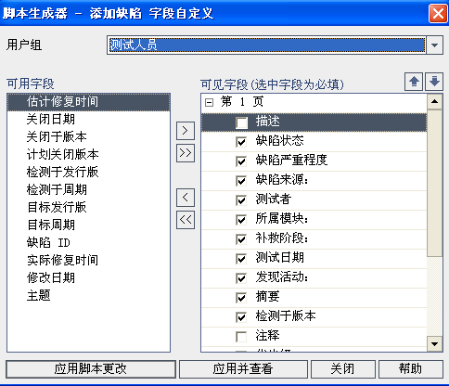
点击“缺陷详细信息字段自定义”，弹出如下对话框
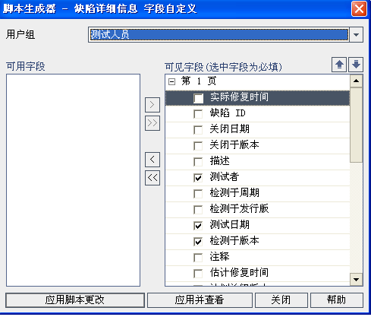

模板项目
在QC中会创建一个模板项目，在模板项目中按照相关规范定义好了“组、项目实体、项目列表、工作流”等各个项目统一的配置。各个项目管理员只需在此基础上依照自身项目的特点进行添加即可。QC中的模板项目中上述几项也将应用于正在使用中的项目。模板项目的具体内容以下会详细介绍。

“组”权限
模板项目中建立以下组：
- 项目管理员(基于TDAdmin)：项目组中负责QC的配置。
- 开发人员（基于developer）：项目组中的软件设计及编码人员。
- 测试人员(基于QATester)：项目组中的测试人员。
- 业务人员(基于QATester)：业务测试人员。
- 其他人员（基于Viewer）：质量管理处人员；QA人员。
所有QC用户都属于上述组，同一用户允许充当两个以上角色即一个用户可同时属于两个以上组，例如，项目开发者做软件编码时属于开发人员范畴，做技术测试时属于测试人员范畴。
“组”的权限见下表：
组件 角色 |  | 开发人员 | 测试人员 | 业务人员 | 其他人员 | 项目管理员
需求 | 增 | × | √ | √ | × | √
需求 | 删 | × | × | × | × | √
需求 | 改 | × | √ | √ | × | √
需求 | 读 | √ | √ | √ | √ | √
测试  计划 | 增 | × | √ | √ | × | √
测试  计划 | 删 | × | × | × | × | √
测试  计划 | 改 | × | √ | √ | × | √
测试  计划 | 读 | √ | √ | √ | √ | √
测试  实验室 | 增 | × | √ | √ | × | √
测试  实验室 | 删 | × | × | × | × | √
测试  实验室 | 改 | × | √ | √ | × | √
测试  实验室 | 读 | √ | √ | √ | √ | √
缺陷 | 增 | √ | √ | √ | √ | √
缺陷 | 删 | × | × | × | × | ×
缺陷 | 改 | √ | √ | √ | √ | √
缺陷 | 读 | √ | √ | √ | √ | √
注：1、“删除”权限，只有项目管理员具有删除权限，缺陷一旦提交不允许删除。
2、“组”的划分、权限的设置为所有项目一致。若某项目有特殊权限要求可自行更改“组”权限，但“组”的划分不可更改，即不能新增或删除组。将相关人员分到五个相应组中。
缺陷的处理流程，可参考体系规范文档《光大银行测试缺陷管理.doc》中§3.2管理流程。
模板中定义的开发、测试（业务）人员缺陷流程操作权限见下表：
开发人员 | 测试人员（业务人员）
新建→已修正 | 新建→丢弃
新建→驳回 | 驳回→丢弃
新建→遗留 | 驳回→重新打开
重新打开→已修正 | 已修正→丢弃
重新打开→驳回 | 已修正→已关闭
重新打开→遗留 | 重新打开→丢弃
 | 重新打开→关闭

“项目实体”定义
系统字段：创建项目后，系统自带的字段，不可删除，只能修改“字段标签”，列表形式的可修改列表内容。
用户字段：为用户创建的字段，可增、删、改。字段名按顺序生成（如RQ_USER_01）不可改动，“字段标签”、“字段类型”、“长度”等均可更改。
说明：由于要进行跨项目统计，用户字段必须完全统一，才能统计出确切结果，项目模板中定义的用户字段为各项目必须有的，不允许删除 。如果2个项目除了字段名，其它完全项目也无法统计（如一个项目字段名“RQ_USER_01”，字段标签“案例类型”、列表“正案例、反案例”，另一个项目字段名“RQ_USER_02”，字段标签“案例类型”、列表“正案例、反案例”）。所以对用户字段，所有项目必须有的字段直接使用模板项目定义的即可。

“需求”组件
模板项目中“需求”组件，新增了用户字段“EAPS_ID”、“投产日期”，“EAPS”非必填、字符型，“投产日期”非必填，日期型。
系统字段“名称、创建日期、修改日期、作者”，不可更改“字段标签”。如果需求是由excel导入的，提示项目人员“创建日期和作者”的填写应与实际一致。

“测试计划”组件
模板项目中“测试案例”定义了用户字段“案例类型”、列表“正案例、反案例”。如下图，各个项目不允许修改、删除。
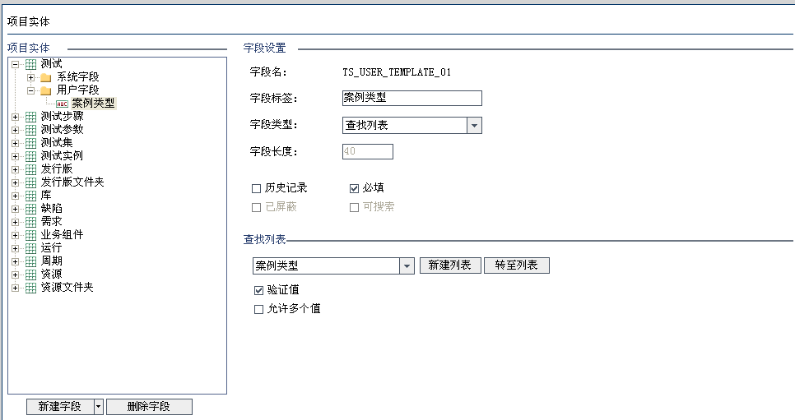
系统字段“测试名称、创建日期、修改日期、设计者”不可更改“字段标签”。如果案例是由excel导入的，提示项目人员“创建日期和设计者”的填写应与实际一致。

“测试实验室”组件
测试实验室没有统一规定，各个项目使用系统字段即可。

“缺陷”组件
项目模板中“缺陷”新增了用户字段“补救阶段”、“发现活动”、“缺陷来源”、“所属模块”，各个项目不允许修改。
- 字段标签：补救阶段，字段类型“查找列表”，列表项“单元测试、集成测试、系统测试、用户验收测试”，勾选“必填项、验证值”。
- 字段标签：发现活动，字段类型“查找列表”，列表项“评审、技术测试、系统测试、性能测试、UAT测试、生产缺陷”，勾选“必填项、验证值”。
- 字段标签：缺陷来源，字段类型“查找列表”，列表项“需求问题、概要设计问题、详细设计问题、编码问题、环境问题、版本问题、外系统、其它”，勾选“非必填项、验证值”。
- 字段标签：所属模块，字段类型“查找列表”，列表项为空（由各个项目管理员在“项目列表”中自行添加），勾选“必填项”。
- 字段标签：EAPS_ID，字段类型“字符串”，非必填。
- 字段标签：丢弃原因，字段类型“字符串”，非必填。
- 字段标签：修复日期，字段类型“日期型”，非必填，历史记录。

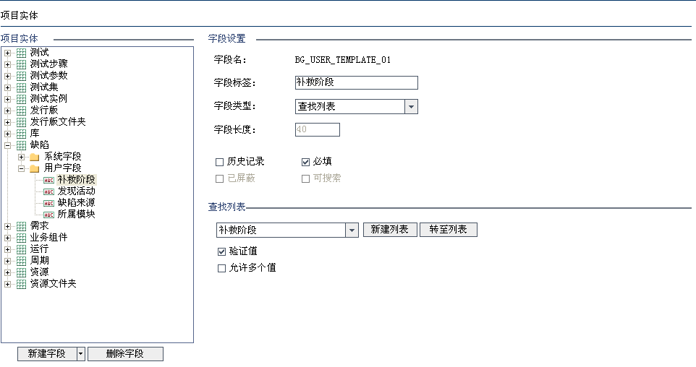
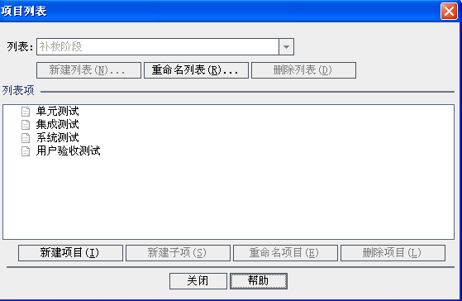
模板项目中“缺陷”更改了系统字段“严重程度”、“状态”、“检测于版本”，各个项目不允许修改。
- 字段标签：缺陷严重程度，字段类型“查找列表”，列表项“致命性，严重性，告警性和建议性”，勾选“必填项、验证值”。
- 字段标签：缺陷状态，字段类型“查找列表”，列表项“新建、打开、驳回、遗留、已修正、重新打开、已关闭、丢弃”，勾选“必填项、验证值、历史记录”。
- 字段标签：检测于版本，字段类型“查找列表”，列表项为空（由各个项目管理员在“项目列表”中自行添加），勾选“必填项”。
- 字段标签：分配给，必填。
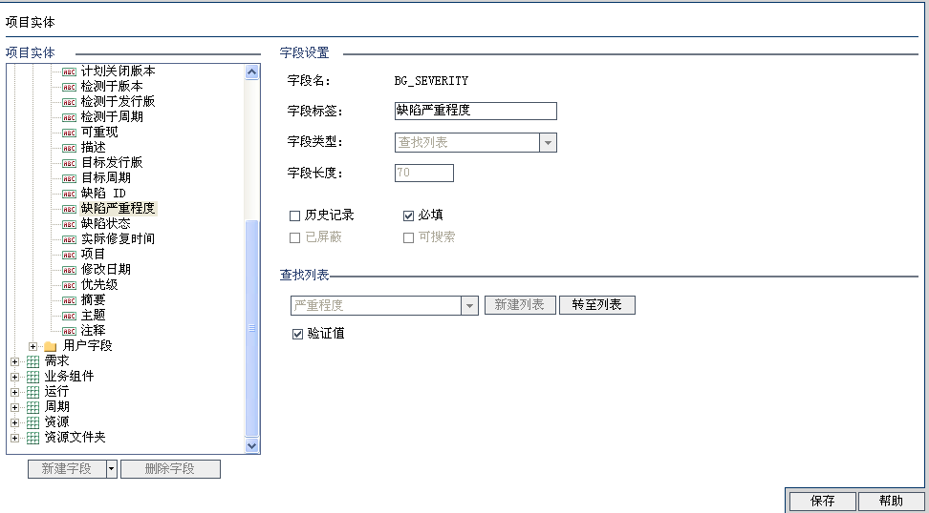
系统字段“检测者、检测日期、分配给、优先级、可重现、摘要、描述、注释”各项目不允许更改。

“项目列表”
项目列表为“项目实体”中“字段类型”为“查找列表”的列表项设置，可增、删、改操作。在“项目实体”中也可新增、修改“项目列表”。
在“项目实体”中字段类型为“查找列表”时也可增、删、改项目列表。
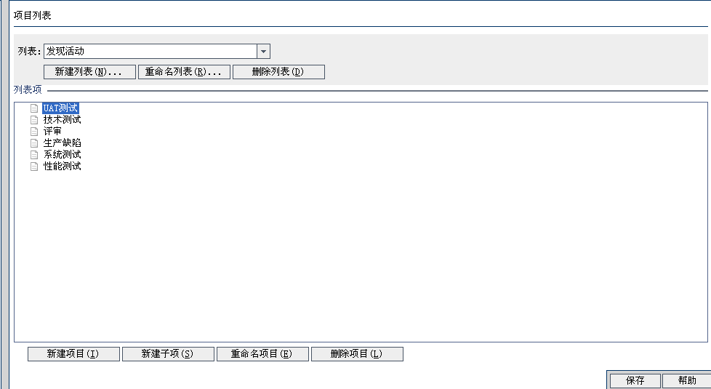

“工作流”
- 模板项目中中“工作流“对“添加缺陷”进行了配置：
“开发人员、测试人员、业务人员、项目管理员、其他人员”在“添加缺陷”中的可见字段为“缺陷状态、严重程度、所属模块、检测于版本、缺陷来源、发现活动、补救阶段、检测者、检测日期、优先级、可重现、分配给、摘要、描述、EAPS_ID、项目”，其中“缺陷来源、EAPS_ID、优先级、可重新、项目、描述”为非必填项、其他为必填项。
添加缺陷时的效果如下图所示：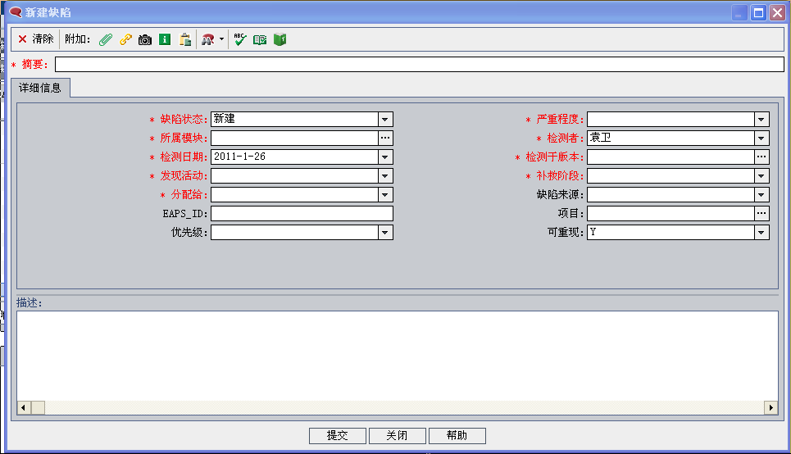
- 模板项目中中“工作流“对“修改缺陷”进行了配置：
“开发人员、测试人员、业务人员、项目管理员、其他人员”在缺陷详细信息中的可见字段为“缺陷状态、严重程度、所属模块、检测于版本、缺陷来源、发现活动、补救阶段、检测者、检测日期、优先级、可重现、分配给、摘要、描述、项目、EAPS_ID”。
- 修改“缺陷状态”为“已修正”时，“修复日期”可见、必填，否则不可见、非必填，“缺陷来源”由“可见、非必填”置为“可见、必填”。
- 修改“缺陷状态”为“丢弃”时，“丢弃原因”可见、必填，否则不可见、非必填。
- 修改“缺陷状态”为“已关闭”时，“关闭日期”可见、必填，否则不可见、非必填。
修改缺陷，见下图所示：
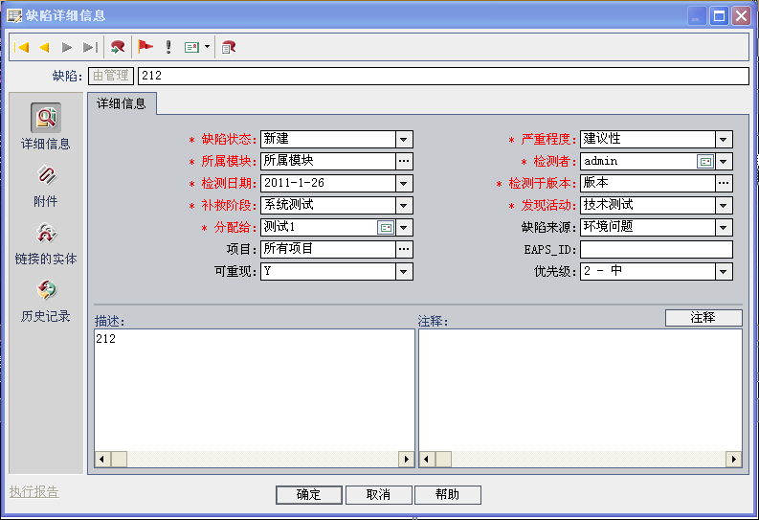

日常维护

应用管理员

新建项目
“模板项目”创建好以后，新建类项目须基于模板项目创建。
当某项目需要使用QC进行测试管理，申请通过后。系统管理员将以《测试管理平台QC使用申请表.doc》为依据创建项目。
系统管理员登录后台，按照申请表中项目所在条线选择对应“域”，点击“创建项目”，选择“从模板创建项目”，项目名称为申请表中的项目名称。
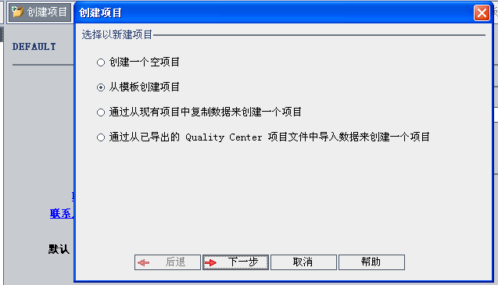
点击【下一步】，选择“域”、“模板”后，点击【下一步】
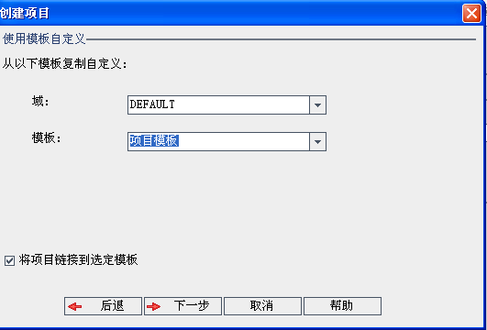
输入“项目名称”，选择“域”，点击【下一步】
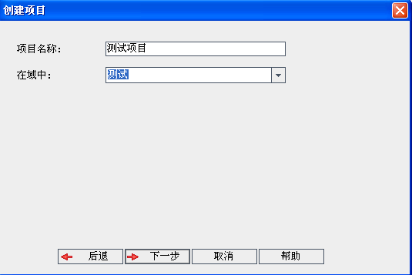
输入数据库信息，点击【下一步】
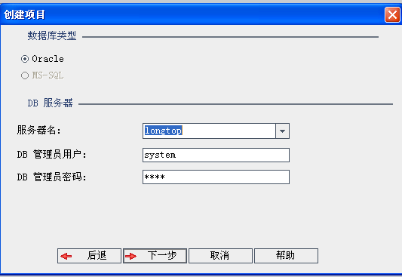
选择“表空间”和“临时表空间”，点击【下一步】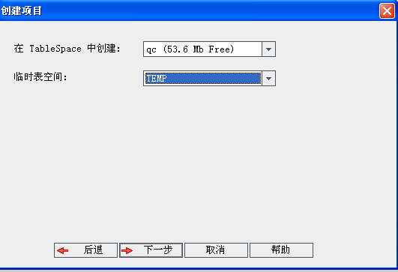
选择“项目管理员”，点击【下一步】
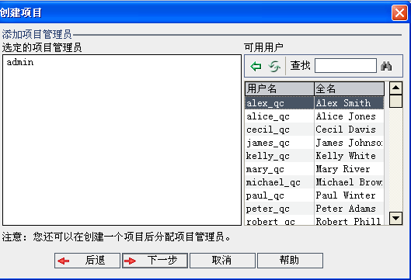
“激活项目”和“启用版本控制”可勾选，点击【创建】，可完成项目创建。
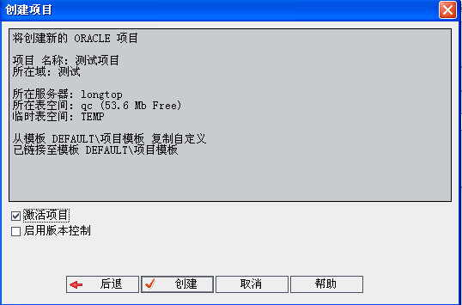

站点配置“参数”
站点配置用于配置整个QC站点的参数，需要增加或修改部分参数。
- 参数：PROJECT_SELECTION_MAX_PROJECTS，值：数字，参数描述：跨项目查询可选择的最大项目数。
- 参数：ALLOW_UPDATE_USER_PROPERTIES_FROM_CUSTOMIZATION，值：Y或N，参数描述：是否允许项目更改用户信息。
点击“新建”，输入参数、值、参数描述可增加新参数；选择某参数，点击“编辑”可修改该参数。新增、修改参数须依照帮助手册，具体每个参数的详细信息请参考帮助手册。

模板项目更改及应用
模板项目中“组、项目实体、需求类型、项目列表、工作流”的改变可应用于一般项目。
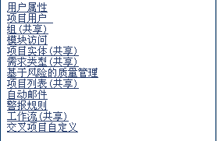
需要更改这几部分时，参考“§ 3 模板项目”更改设置。
“模板项目”更改后，要使“模板项目”设置（上图中共享部分）应用于一般项目需要做如下操作：
- 将模板项目和一般项目进行“连接”。
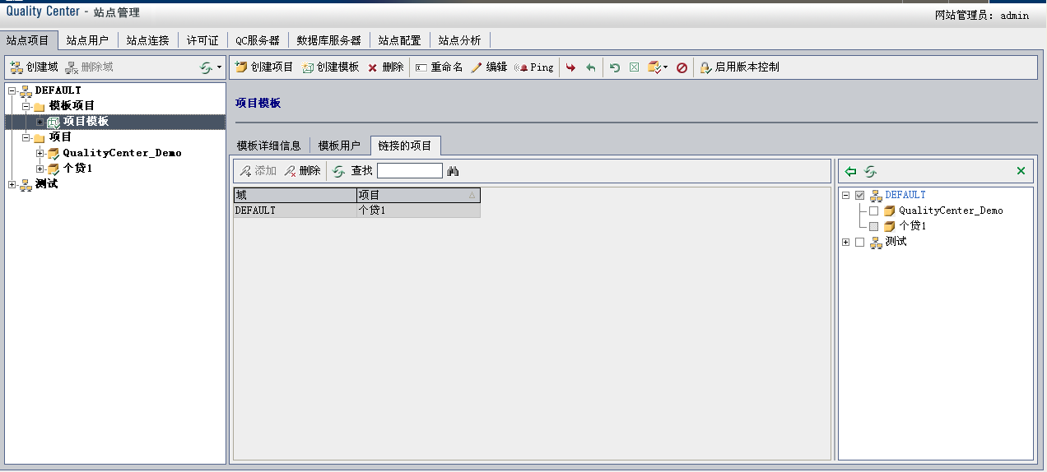
- 登录“模板项目”，进入“项目自定义”页面，点击“交叉项目自定义”
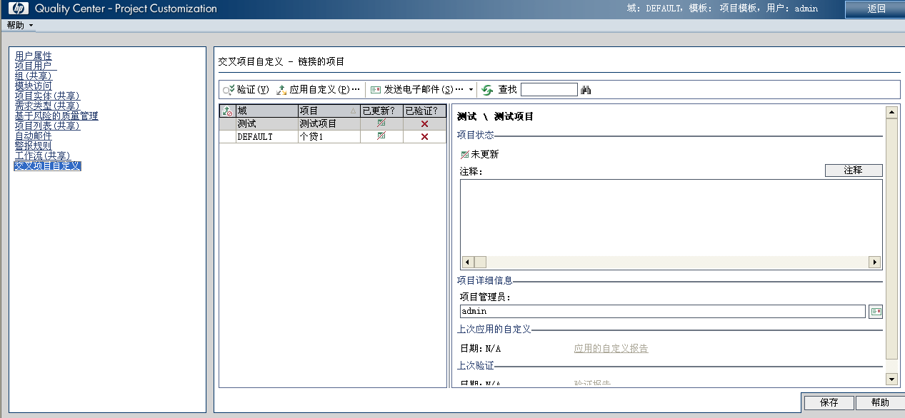
- 选择要应用的项目，点击“验证”按钮
- 验证通过后，会有如下提示
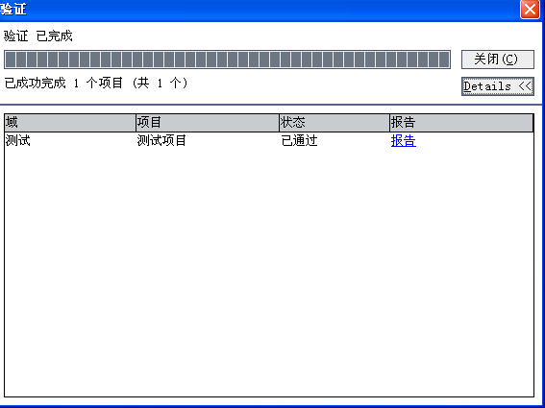
若验证失败，根据提示修改相关项。
- 验证完成后，点击“应用自定义”
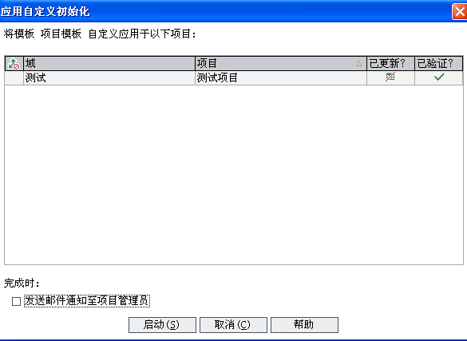
- 点击【启动】
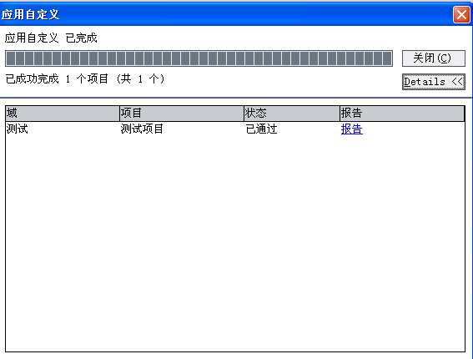
- “应用自定义”通过后，“模板项目”配置可应用于指定项目。
说明：“模板项目”中仅有项目自定义中“组、项目实体、项目列表、需求类型、工作流”的设置可应用于一般项目。

项目的删除停用与激活
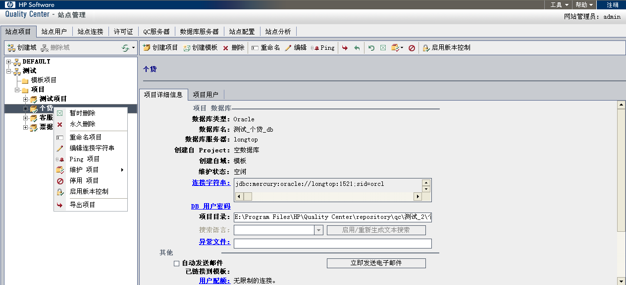
当某项目需要停止时，在上述页面中，点击“停用项目即可”；当项目需要使用时，选择“激活项目”。
“临时删除”用于删除QC与数据库之间的连接，可恢复，通过“QC还原连接”实现，参考下节。点击临时删除后，确认即可。
“永久删除”用于删除数据库操作，删除后不可恢复。删除时，需要输入数据库用户名及密码。

项目一级备份与恢复
备份：
目前暂定对QC实行全库级的逻辑备份，已通过批处理实现备份：每天定时19:00备份、备份完成后自动删除5天前的备份文件。
恢复：
当某个项目或多个项目出现问题时，需要恢复某个项目或多个项目：
当某个项目或多个项目的数据出现问题时，需要建立一个临时数据库用于中转操作，应用管理员将备份数据库在临时数据库中恢复。有两种方法可恢复项目。
- 从临时数据库中导出该项目数据、导入到正在使用的数据库中；系统管理员再将该项目进行还原连接。
导出、导入举例：
exp system/password@orcl file=e:gedai.dmp owner=(测试_个贷_DB)
imp system/password@orcl full=y file=e:gedai.dmp ignore=y
项目对应用户名称由系统管理员告知运营中心，为域名_项目名_DB,如果用户不存在，需创建用户、并授权后才可进行导入操作。
QC还原连接操作：
- 更改dbid.xml配置文件。
Dbid.xml为QC连接数据库配置文件位于E:\Program Files\HP\Quality Center\repository\qc\域名文件夹\项目文件夹下。
- 登录后台，点击图标 “恢复 Project”，选择对应项目的“dbid.xml”，点击还原。
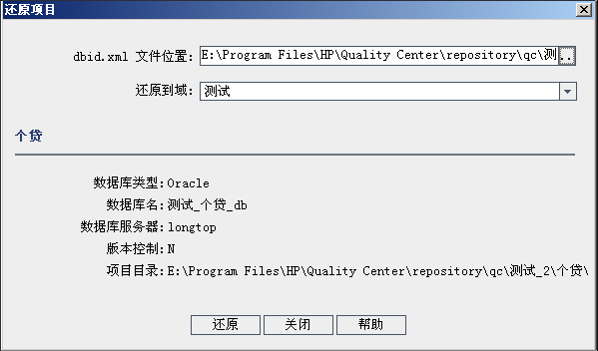
- 直接由QC连接到临时数据库，进行恢复还原。然后将项目复制到正在使用的数据库中。
- 创建一个临时域“测试”，复制原项目文件“E:\Program Files\HP\Quality Center\repository\qc\域名\项目名\dbid.xml”至文件夹“E:\Program Files\HP\Quality Center\repository\qc\测试”下。
- 修改dbid.xml文件，使其连接到临时数据库中。如有配置连接信息不明确，可查看表“qcsiteadmin_db.PROJECTS”
- 登录后台，点击图标 “恢复 Project”，选择对应项目的“dbid.xml”，点击还原。
- 创建新项目，复制到新数据库即可。创建新项目可参考5.1节。
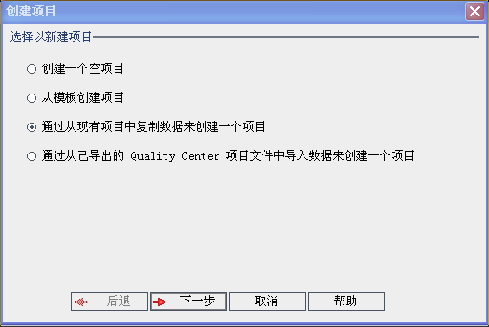
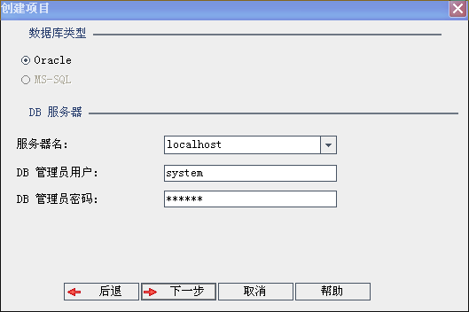

系统管理员

系统备份
QC中项目的备份通过备份数据库方式来实现，数据库的备份工作由系统运维人员负责。
QC投产后的数据库备份策略是：每天做一次零级（全库备份），在带库上三天一循环。

系统恢复
当QC整体出现问题或数据库整体出现问题时，系通管理员将整个数据库恢复至某个正常状态的备份点即可，QC会自动连接到数据库。

项目管理员
对于新建的项目，项目在使用前项目管理员需求做相应的配置，主要配置用户、组别、项目实体。基于模板创建，用户组别、项目实体公共部分已经配置完全，参照本文“§3项目模板”， 项目管理员在此基础上配置。

配置用户
项目创建完成后，由项目管理员进行“添加、修改、删除”项目用户。进入“项目自定义”页面，点击“项目用户”，显示如下所示用户信息。
添加项目用户操作，用户名（登录名）为中文名。
点击用户时，可在右侧修改“个人设置”信息，修改完成后点击【保存】即可。

配置用户组别
进入“项目自定义”页面，点击“组”，显示如下所示用户组信息
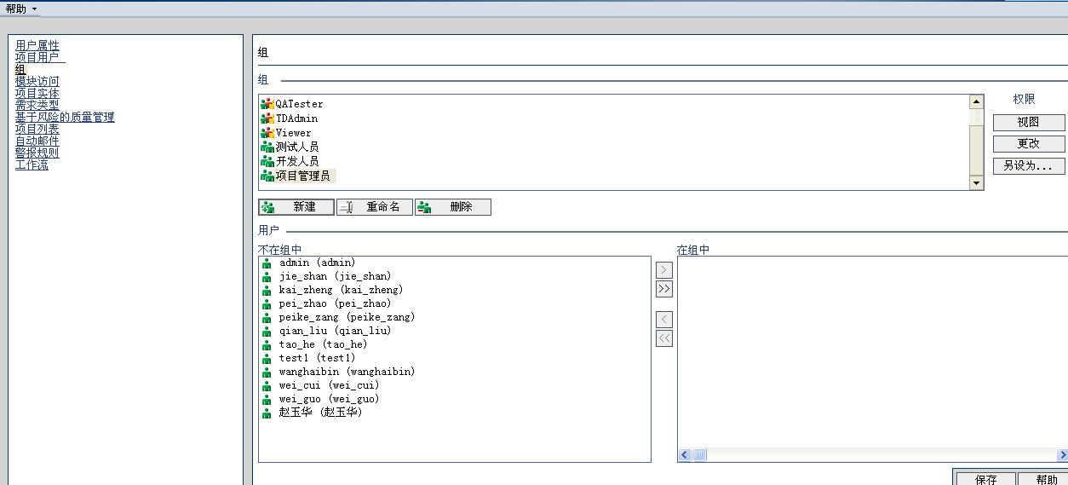
“模板项目”中定义的组已应用到所有项目中，项目管理员只需分配用户到相应组中即可。“组”的权限与分类参考§3.1。

配置模块访问
此功能配置“用户组”访问“模块”即“组件”的权限。
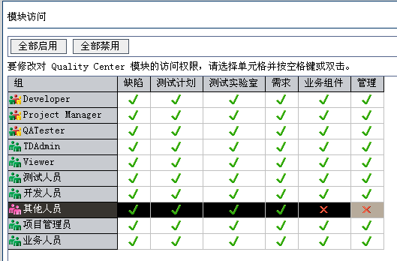
“业务组件”和“管理”勾选“×”时，如下图所示：
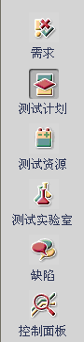

配置项目实体

需求
- 各项目可按项目自身特点，在“模板项目”基础上增加或修改字段。
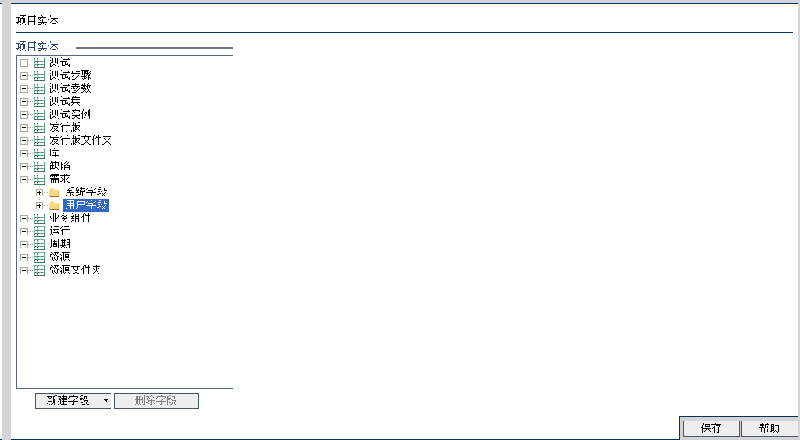
提示：无需创建冗余字段，如有项目创建了测试月份，无太大意义，可根据创建日期，筛选出创建月份。各项目最好先查看系统字段，有无类似的字段可实现需要的功能，如不能再添加。

测试计划
- 各项目可按项目自身特点，在“模板项目”基础上增加或修改字段。
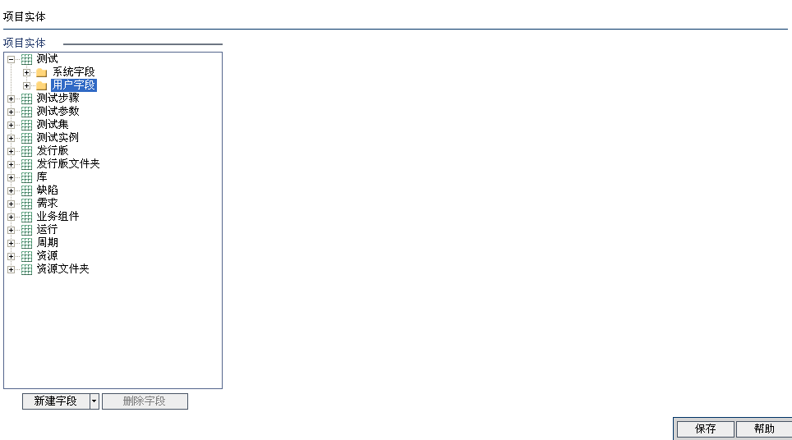
- 每次上线后，在项目上线信息中编写一个案例，案例名称为上线日期，内容为案例名称为上线日期，在“描述”中填写本次上线的投产功能点，发现缺陷数等信息，方便质量处进行查询。如下图所示：
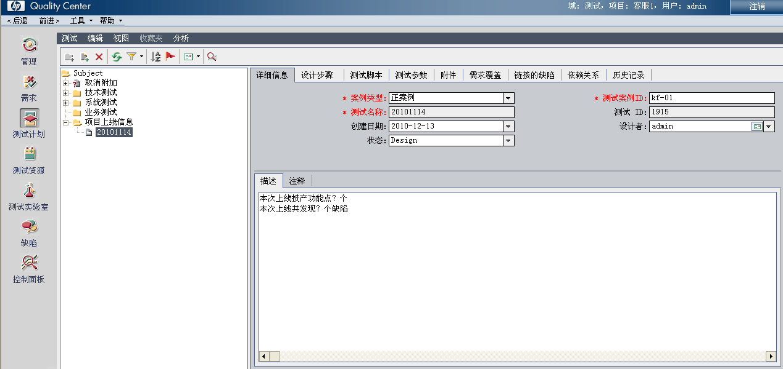

测试实验室
- 各项目可按项目自身特点，在“模板项目”基础上增加或修改字段。
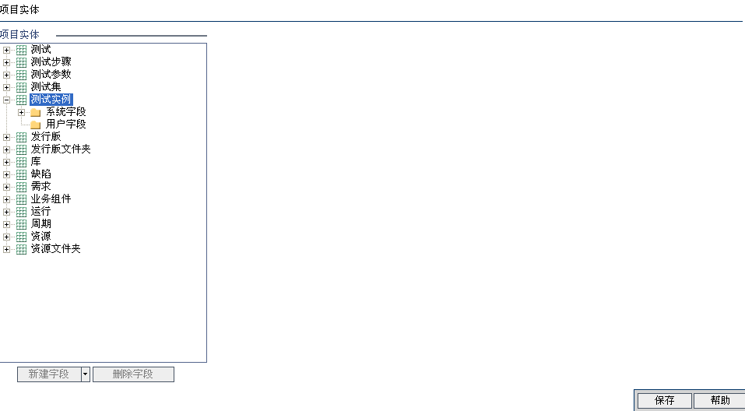

缺陷
- 各项目可按项目自身特点，在“模板项目”基础上增加或修改字段。
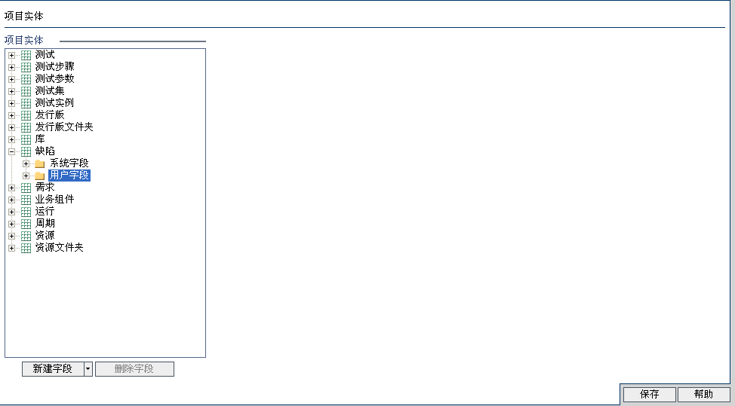

配置项目列表
- “模板项目”中定义的“所属模块”、“版本”为空，需要各个项目管理员按照自身项目的情况添加模块名称。
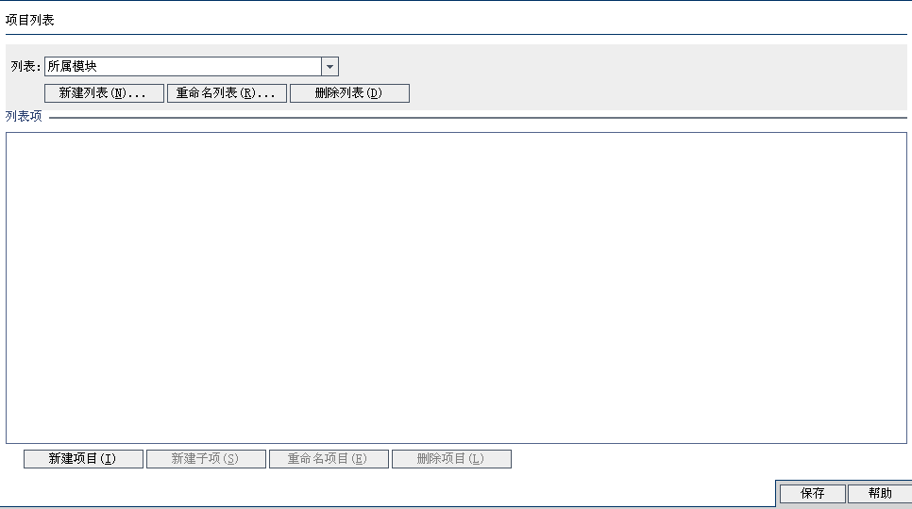
- 各项目可按项目自身特点，在“模板项目”基础上增加或修改项目列表。

配置工作流
模板项目中对工作流进行了配置，若项目自身需要变动，可在此基础上进行微调。

